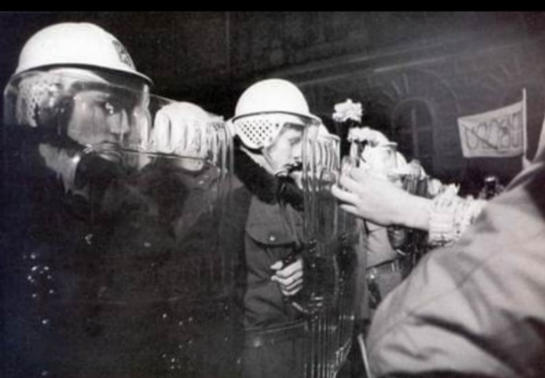

Zápis z 11. stretnutia RC Nitra v rotariánskom roku 2025/2026 dňa 17. novembra
2025 v penzióne Artin

Prítomní: R. Plevka, K. Pieta, M. Svoreň, A. Tóth, L. Hetényi Ľ. Holejšovský, J. Dóczy, L. Gáll

Ospravedlnení: D. Peškovičová, A. Havranová, V. Miklík, L. Tatar, J. Stoklasa M. Waldner, G. Tuhý P. Szabo, P. Kvačkay, K. Lacko-Bartoš, P. Galo, M. Poništ, V. Zabavin, J. Bilický

Klubové stretnutie otvoril a viedol prezident klubu Robert Plevka, ktorý na úvod stretnutia privítal členov klubu. Dnes sme gratulovali Karolovi k narodeninám. Potom sme sa venovali príbehom členov klubu počas nežnej revolúcie v roku 1989. Danka a Pali zverejnili svoje zážitky v skupine WhatsApp. Novembrové udalosti znamenali transformáciu krajiny politicky, ekonomicky a spoločensky. Pre mnohých z nás to bol zázrak, ktorý otvoril možnosti pre nás a naše deti žiť a uplatniť sa v slobodnom svete.

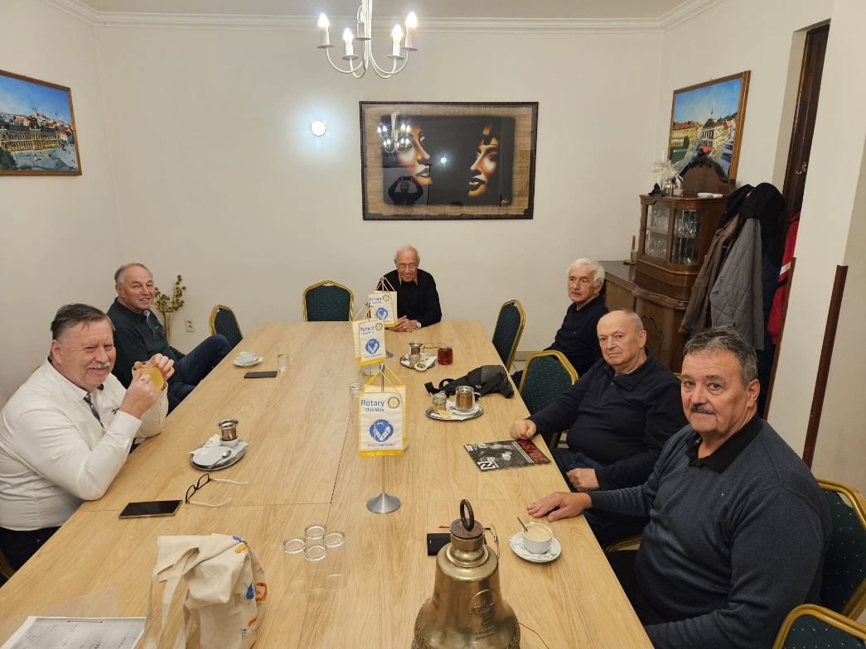

Úlohy:

Dištriktové podujatia:

- Schválil sme účasť a nomináciu na projekte RC Prague International: 100 let Rotary v Československu. Na státní svátek 28. října 2025 ve Vestci u Prahy vysadíme Rotary Alej československé státnosti – 100 stromů, každý věnovaný výjimečné osobnosti, která přispěla společnosti a sdílí hodnoty Rotary. Za výsadbu a následnú údržbu stromu je potrebné zaplatiť 200,- Eur.

Klubové podujatia:

- Dňa 1.12.2025 sa budú konať klubové voľby – návrhy na funkcie sa prijímajú do konca novembra.
- Dňa 8.12.2025 bude výjazdový klub na návštevu RC Banská Bystrica. Organizuje to Robo a aktuálne prihlásení sú Robo, Martin, Karol, Michal, Juraj, Ľubo, Anka a Lackovia G.a a H.
- Vianočný večierok sa uskutoční dňa 12.12.2025 na Buganke. Prihlášky Jardovi.

Pozvánky:

- Vianočný večierok RC Nitra Harmony, spojený s koncertom Close Harmony Friends. Uskutoční sa 14. decembra v Music cafe na Výstavnej ulici.

Financie:

Z poukázania výberu 2% dane za rok 2023 (sleduje P. Szabo na osobitnom účte) v sume 1800,- Eur sa minulo 500,- Eur pre KREATIV, o z. Sumu je potrebné minúť do konca roku 2025!
Na účte nášho klubu vo VÚB evidujeme poukázanie z výberu dane za rok 2024 sumu: 2 783,04 Eur. Sumu je potrebné minúť do konca roku 2026!

Zapísal: Ladislav Gáll, výkonný sekretár klubu

Robert Plevka, prezident Rotary klubu Nitra 2025/2026



Príloha: Bilancia osláv založenia nitrianskych Rotary klubov

